|  |  |  |  |
| --- | --- | --- | --- |
| 2020.1  (AULA REMOTA) | | | |
| PROFESSOR Leonardo da Silva Boia | CURSO/DISCIPLINA *Ciência da Computação/Ambientes Internet* | ATIVIDADE  1 | ENTREGA ATÉ 02/10/2020 |
| Gabriel Miller de Souza | | 2013332036 | CÓDIGO *INF1020*  *TURMA* *2012333* |

***ATENÇÃO: As respostas dessa atividade você vai colocar aqui nesse modelo, no final deste, indicando a qual questão pertence. O código você vai copiar e colar (não é imagem/o código será testado), e o que for descrito para fazer a mão, você vai escanear ou tirar uma foto da folha com as respostas (legível), e inserir a imagem neste modelo em Word indicando a questão que está solicitando a parte escrita. Não esquecer de escrever o seu nome na folha.***

1. Construa uma página (o código) com *o layout apresentado abaixo.*

***ATENÇÃO:*** *Você irá construir essa página utilizando somente o que foi apresentado no MATERIAL 1 e no MATERIAL 2)*

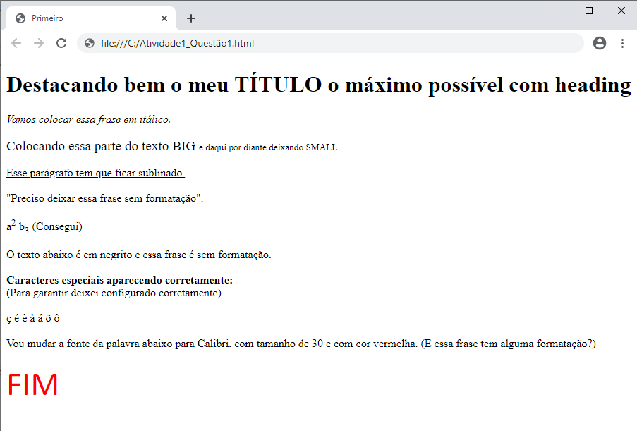***Tem que dar a mesma tela/imagem do site apresentado abaixo.***

1. Responda os itens (a) e (b).
2. Construa uma página (o código) com *o layout apresentado abaixo*.
3. *Em uma folha* ***(escrito à mão)*** *realize um breve comentário dos comandos e atributos utilizados em* ***cada linha do código*** *utilizado/trabalhado na questão*.

*As orientações para a construção da página estão descritas na folha 3 e devem ser seguidas.*

*(****ATENÇÃO:*** *Você irá construir essa página utilizando somente o que foi apresentado no MATERIAL 1 e no MATERIAL 2)*

***Tem que dar a mesma tela/imagem do site apresentado abaixo.***

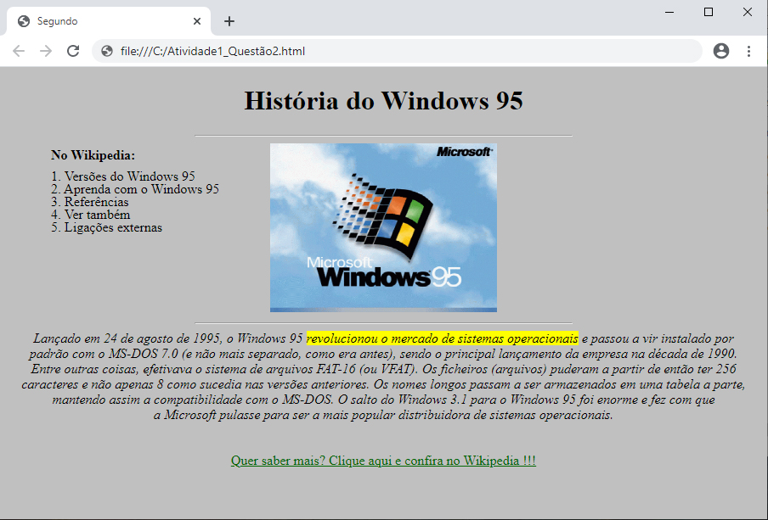

*(****ATENÇÃO:*** *Você irá construir essa página utilizando somente o que foi apresentado no MATERIAL 1 e no MATERIAL 2)*

*O corpo da página é preenchido com o código de cor: “#COCOCO”*

*O título que está na aba do navegador é “Segundo”.*

*Gif centralizado Linha horizontal com largura 50% e heading tamanho 1 e centralizado.*

*com largura de 30% e altura 30% alinhada ao centro*

**

a

b

d

c

*Texto em itálico e centralizado,*

e

*sendo que um trecho do texto,*

f

*está “destacado em amarelo”*

*utilizando uma tag específica.*

*Linha horizontal com largura*

*de 50% e alinhada ao centro*

*Duas quebras de linha*

Utiliza-se uma tag que leva o usuário a outro documento, que nesse caso é o site do Wikipédia que fala sobre o Windows 95: https://pt.wikipedia.org/wiki/Windows_95, e nessa tag é utilizado um atributo para que se abra esse documento em uma nova aba do navegador. O texto é centralizado. A cor do texto em específico é definida em fonte: “#006600”.

*Orientações sobre essa parte do site:*

1. *Está usando uma tag específica para destacar conteúdos considerados de "grande importância". Para o posicionamento é utilizado uma tag para agrupar elementos em linha, onde tem-se as seguintes características aplicadas: posição de forma absoluta, o texto afastado em relação a esquerda a 60 px, e o texto afastado do topo a 95px.*

1. *Para o posicionamento é utilizado uma tag para agrupar elementos em linha, onde tem-se as seguintes características aplicadas: posição de forma absoluta, o texto afastado em relação a esquerda a 60 px, e o texto afastado do topo a 120px.*
2. *Para o posicionamento é utilizado uma tag para agrupar elementos em linha, onde tem-se as seguintes características aplicadas: posição de forma absoluta, o texto afastado em relação a esquerda a 60 px, e o texto afastado do topo a 135px.*
3. *Para o posicionamento é utilizado uma tag para agrupar elementos em linha, onde tem-se as seguintes características aplicadas: posição de forma absoluta, o texto afastado em relação a esquerda a 60 px, e o texto afastado do topo a 150px.*
4. *Para o posicionamento é utilizado uma tag para agrupar elementos em linha, onde tem-se as seguintes características aplicadas: posição de forma absoluta, o texto afastado em relação a esquerda a 60 px, e o texto afastado do topo a 165px.*
5. *Para o posicionamento é utilizado uma tag para agrupar elementos em linha, onde tem-se as seguintes características aplicadas: posição de forma absoluta, o texto afastado em relação a esquerda a 60 px, e o texto afastado do topo a 180px.*

**Questão 1 :**

<!DOCTYPE html>

<html lang="pt-br">

<HEAD>

<meta charset="UNICODE">

<TITLE>Primeiro</TITLE>

</HEAD>

<BODY>

<H1>Destacando bem o meu TITULO o máximo possivel com heading</H1>

<P><I>Vamos colocar essa frase em Itálico</I></P>

<P><big>Colocando essa parte do texto em BIG </big><small>e daqui por diante deixando em SMALL</small>

<P><U>Esse parágrafo tem que ficar sublinhado</U></P>

<P>"Preciso deixar essa frase sem formatação"</P>

<P>a<SUP>2</SUP> b<SUB>3</SUB> (consegui) </P>

<P>o texto abaixo é em negrito e essa frase é sem formatação</P>

<P><B>Caracteres especiais aparecendo corretamente:</B><br>(Para garantir deixei configurado corretamente)</br></P>

<P>ç é è à á õ ô</P>

<P>Vou mudar a fonte da palavra abaixo para Calibri, com tamanho de 30 e com cor vermelha. (E essa frase tem alguma formatação?)</P>

<P><FONT FACE="Calibri" SIZE ="30" COLOR="red">FIM</FONT></P>

</BODY>

</HTML>

**Questão 2 :**

**A)**

<!DOCTYPE html>

<html lang="pt-br">

<HEAD>

<meta charset="UNICODE">

<TITLE>Segundo</TITLE>

<BODY bgcolor="#COCOCO">

</HEAD>

<BODY>

<H1 ALIGN="Center">História do Windows 95</H1>

<hr WIDTH=50% ALIGN=center></hr>

<center><img src="windows95.gif" width="30%" height="30%"></center>

<hr WIDTH=50% ALIGN=center></hr>

<P>

<span style="position:absolute; left:60px; top:95px"><strong>No Wikipedia:</strong></span>

<span style="position:absolute; left:60px; top:120px">1.Versões do Windows 95</span>

<span style="position:absolute; left:60px; top:135px">2.Aprenda com o Windows 95</span>

<span style="position:absolute; left:60px; top:150px">3.Referências</span>

<span style="position:absolute; left:60px; top:165px">4.Ver também</span>

<span style="position:absolute; left:60px; top:180px">5.Ligações externas</span>

</P>

<article align=center><I> Lançado em 24 de agosto de 1995, o Windows 95 <mark>revolucionou o mercado de sistemas operacionais</mark>

e passou a vir instalado por<br> padrão com o MS-DOS 7.0 (e não mais separado, como era antes), sendo o principal lançamento da empresa

na década de 1990.<br>Entre outras coisas, efetivava o sistema de arquivos FAT-16 (ou VFAT). Os ficheiros (arquivos) puderam a partir

de então ter 256<br> caracteres e não apenas 8 como sucedia nas versões anteriores. Os nomes longos passam a ser armazenados em uma tabela

a parte,<br> mantendo assim a compatibilidade com o MS-DOS. O salto do Windows 3.1 para o Windoows 95 foi enorme e fez com que<br>

a Microsoft pulasse para ser a mais popular distribuidora de sistemas operacionais.</article>

<br>

<br>

<P style="text-align:center">

<a href="https://pt.wikipedia.org/wiki/Windows_95" target="_blank"><FONT COLOR="#006600"> Quer saber mais? Clique aqui e confira no Wikipedia !!!</a></FONT>

</P>

</BODY>

</HTML>

**Questão 2 :**

**B)**

